



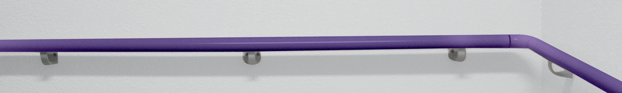
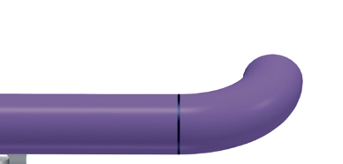


MAINS COURANTES TUBULAIRES
ESCORT
PLUS D'INFOS SUR
spm-international.com
GAINÉE PVC
BACTÉRICIDE en option
MAINS COURANTES

DESCRIPTIF TYPE

- Descriptif : fourniture et pose d’une main courante ronde de 40 mm de diamètre, disponible en trois finitions :
    - La main courante gainée PVC (de type Escort de SPM) est constituée d’un profilé en aluminium de 1,5 mm d’épaisseur recouvert d’une gaine en PVC de 1,5 mm d’épaisseur, antibactérien, lisse, classé M1 (Bs2d0), coloré dans la masse et équipée d’un closoir assorti. Un film de protection est exigé pour limiter le nettoyage avant réception.
    - La main courante anodisée (de type Escort Anodisée de SPM) est composée d’un profilé en aluminium anodisé satiné argent 10 microns de 1,5 mm d’épaisseur, avec un closoir assorti en partie basse.
    - La main courante aspect bois (de type Escort Decowood de SPM) est réalisée à partir d’un profilé en aluminium continu de 1,5 mm d’épaisseur, recouvert d’un film PVC décor bois, avec un closoir assorti en partie basse.
La main courante ronde porte une gorge dans laquelle viennent se bloquer les supports et les accessoires, et se clipper un closoir assorti au profilé. Ses supports, ajourés ou galbés ou pleins sont en aluminium aspect anodisé argent ou en inox brossé pour les supports col de cygne avec rosace. Son encombrement est de 80 mm. Des accessoires de finition en PVC antibactérien lisse classé M1 (Bs2d0), équipés de joints bactéricides souples, (embouts, bouchons ronds ou plats, angles internes et externes à 90° ou sur mesure de 90 à 165°) complètent l’ensemble et viennent se manchonner dans le profilé à l’aide de vis de blocage. Pour être en conformité avec la Circulaire Interministérielle (n° DGUHC 2007-53 du 30/11/2007) relative à l’accessibilité, toutes les solutions techniques sont disponibles pour assurer sa continuité dans les angles (90° ou sur mesure), dans les escaliers (raccords de pente ou angles à triple rotation type cardan –de type Rapid’Angle® de SPM-), devant les gaines techniques (clavettes à démontage rapide et coudes articulés –de type Rapid’Access® de SPM-), et dans les parties courbes (cintrage en usine).
- Environnement : sa formulation est exempte de métaux lourds y compris de plomb et d’étain (valeurs négligeables inférieures à 50 ppm), ainsi que de CMR1 et CMR2 permettant de recycler 100 % des déchets et de répondre à 7 cibles de la démarche HQE. La stabilisation thermique est réalisée au calcium - zinc. Le niveau d’émission de substances volatiles dans l’air intérieur a été testé selon la norme ISO 16000-6 et est très faible (A+) selon le décret n° 2011-321 du 23 mars 2011 et l’arrêté d’application du 19 avril 2011. 100 % du produit est recyclable.
- Coloris : au choix du maître d’œuvre dans la gamme du fabricant.
- Mode de pose : partie haute du profilé au maximum à 0,90 m du sol. Montage sur supports autobloquants 2 ou 3 points de fixation, selon le modèle, à visser au mur tous les 1,20 m (0,80 m dans les circulations fortement sollicitées et sur des supports muraux plus légers type plaque de plâtre). Embouts retournant au mur, bouchons et angles sont à fixer avec des vis de serrage 6 pans 2,5 mm.

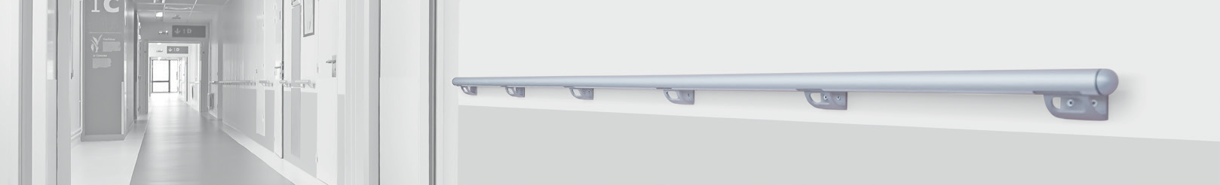
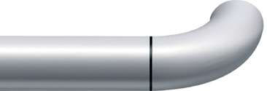

ANODISÉE

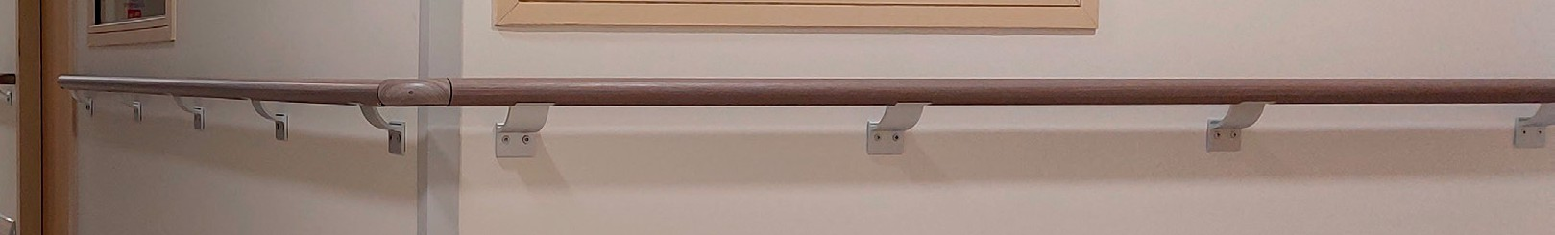
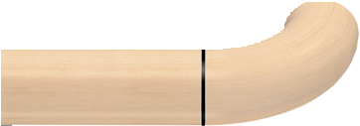

DECOWOOD

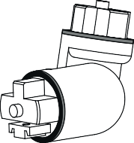
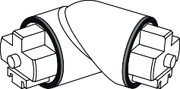
Rapid’Angle®
S’adapte à toutes les configurations
d’escaliers avec coudes et angles raccords
de pente (triple rotation de type cardan
et tous les angles de 80° à 180°

Rapid’Access®
Jonction articulée, spécialement conçue
pour les gaines techniques, avec une clavette à démontage rapide.
(coloris craie ou aspect anodisé)

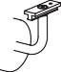

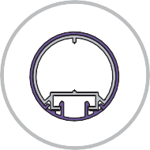
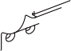
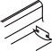
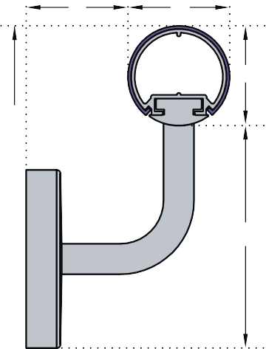

MAINS COURANTES

MAINS COURANTES TUBULAIRES
ESCORT
PLUS D'INFOS SUR
spm-international.com

Support col de cygne avec rosace 70 mm autobloquant en inox brossé
ÉCHELLE
1:2.2

Support plein 60 mm autobloquant en aluminium aspect anodisé argent
ÉCHELLE
1:2.2

Support galbé 55 mm autobloquant en aluminium aspect anodisé argent
ÉCHELLE
1:2.2

40 40
40 40
40 40

Closoir assorti
114
40
40
55
40


Support ajouré 80 mm
91
autobloquant en aluminium aspect anodisé argent (encombrement 80 mm)
ÉCHELLE
1:1.6
37
43

80
87
76
40 40
70
51

Épaisseur 1,5 mm ou 3mm version PVC
54

Angle interne à 90°
41

Embout

Rondelle d'appui pour embout retournant

Cheville métallique à expansion

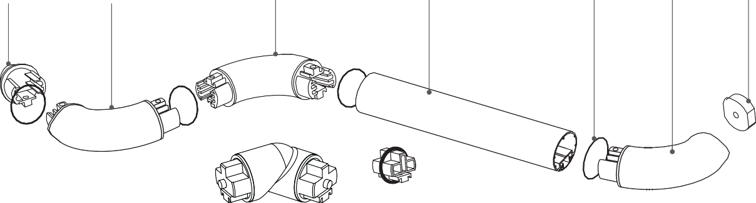
Plaque de plâtre
Bouchon rond ou plat gainé PVC ou
décors bois ou aspect anodisé
Angle externe à 90° ou angle sur mesure
(de 90° à 165°) gainé PVC ou décors bois ou aspect anodisé
ou angle sur mesure (de 90° à 165°) gainé PVC ou décors bois ou aspect anodisé
Main courante ronde gainée PVC ou décor bois ou anodisée avec closoir assorti sur profilé aluminium continu
retournant
Joint au mur bactéricide gainé PVC
ou décors bois ou aspect anodisé
Angle 3D orientable et modulable (80° à 180°) Rapid’Angle®
Pièce de jonction

Support de fixation en aluminium aspect anodisé argent
Vis sans tête conique 6 pans
Aluminium anodisé satiné argent diamètre 40 mm

